**МИНИСТЕРСТВО ЦИФРОВОГО РАЗВИТИЯ СВЯЗИ И МАССОВЫХ КОММУНИКАЦИЙ**

**Ордена Трудового Красного Знамени**

**Федеральное государственное бюджетное образовательное учреждение высшего образования**

**«Московский технический университет связи и информатики»**

Кафедра «Математическая Кибернетика и Информационные технологии»

Лабораторная работа №1

Введение в Python и Git

Выполнил: Студент группы

БВТ2205

Жаров В.И.

Москва

2022

**Цель работы:**

Разобрать основы Python и уметь работать с Git

**Задание:**

1. Задача: на вход программе подаются 3 коэффициента квадратного уравнения. Программа должна находить корни квадратного уравнения.
2. Залить данную задачу на локальный Git и GitHub.

**Ход работы**

Код:

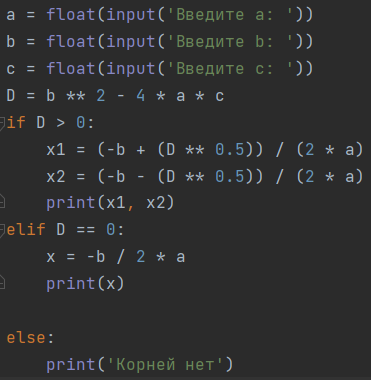

**Загружаем код на github**

